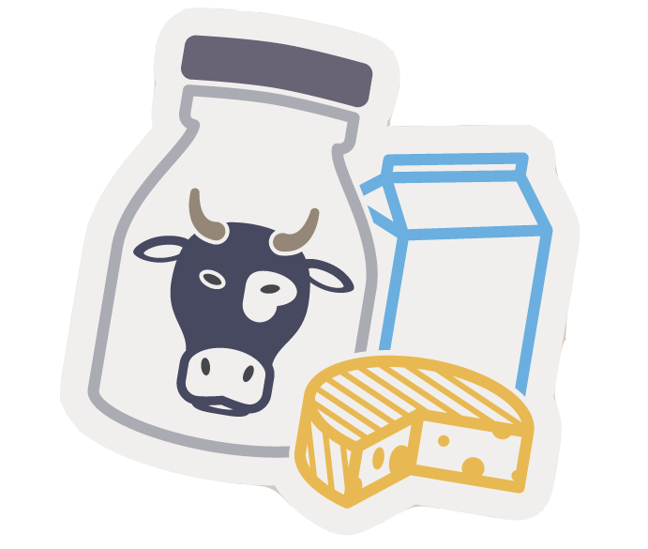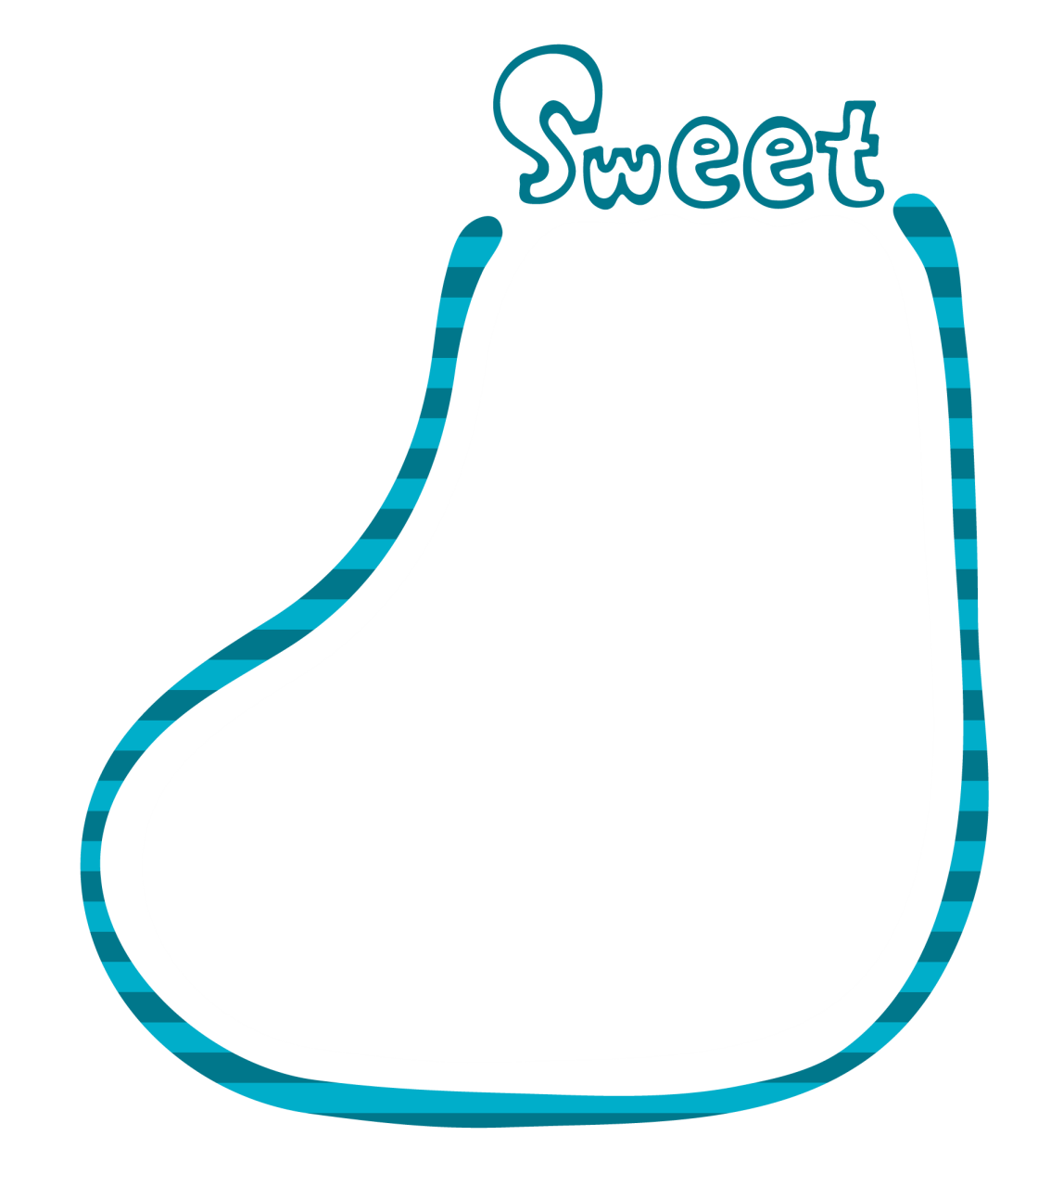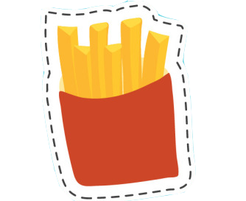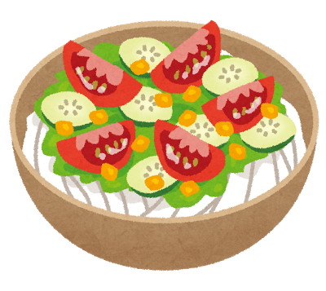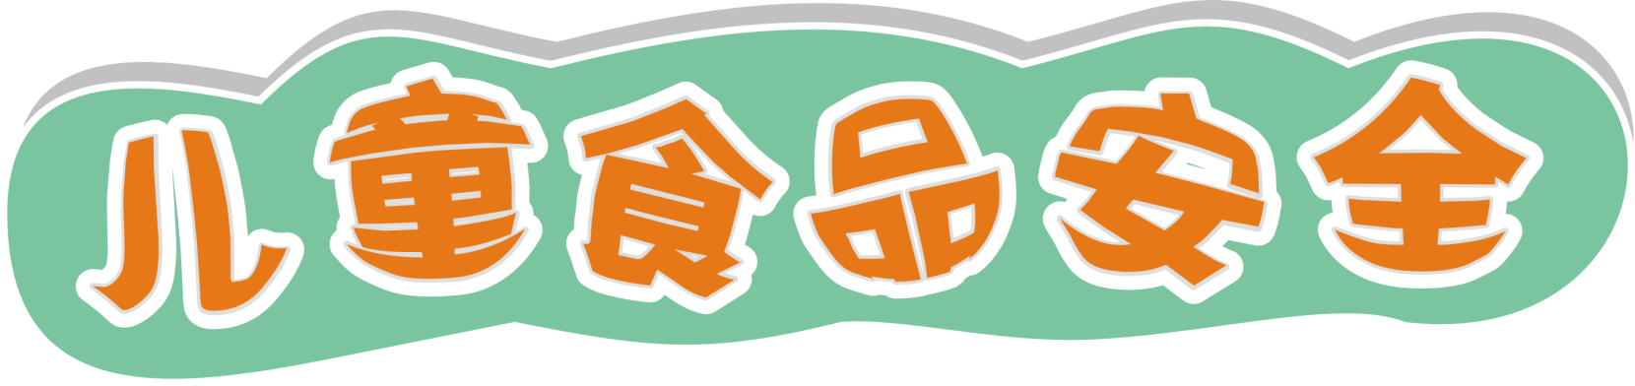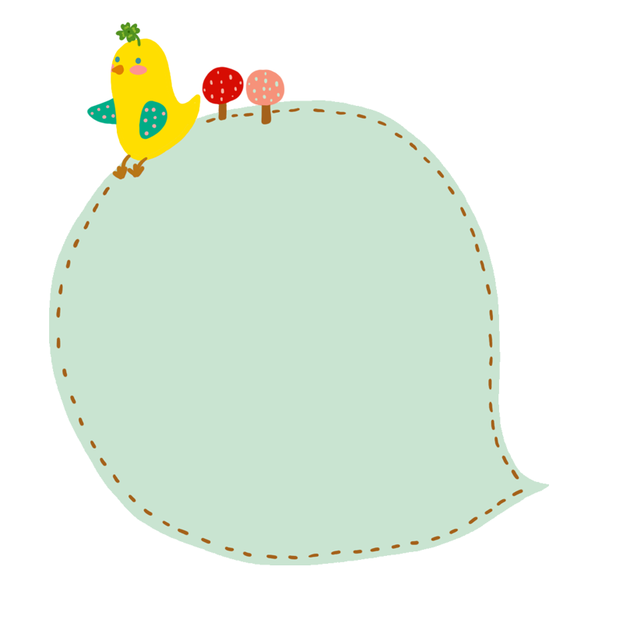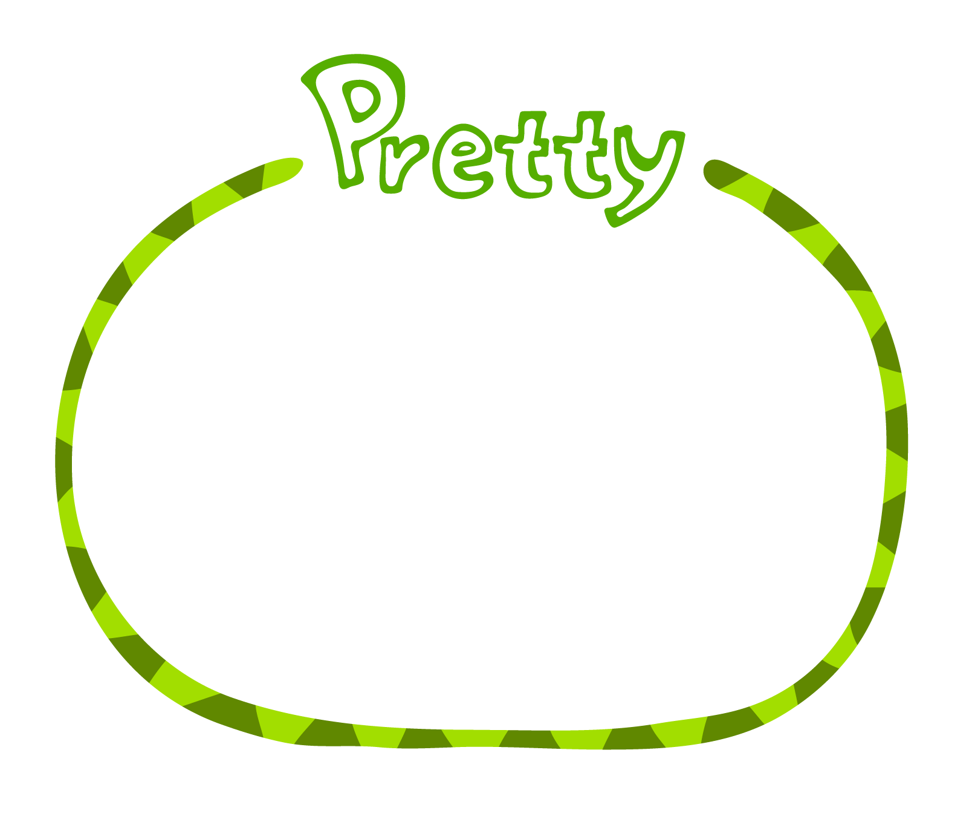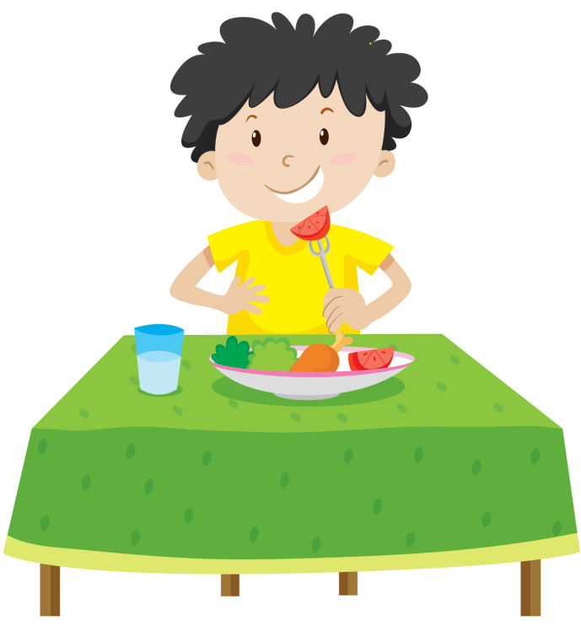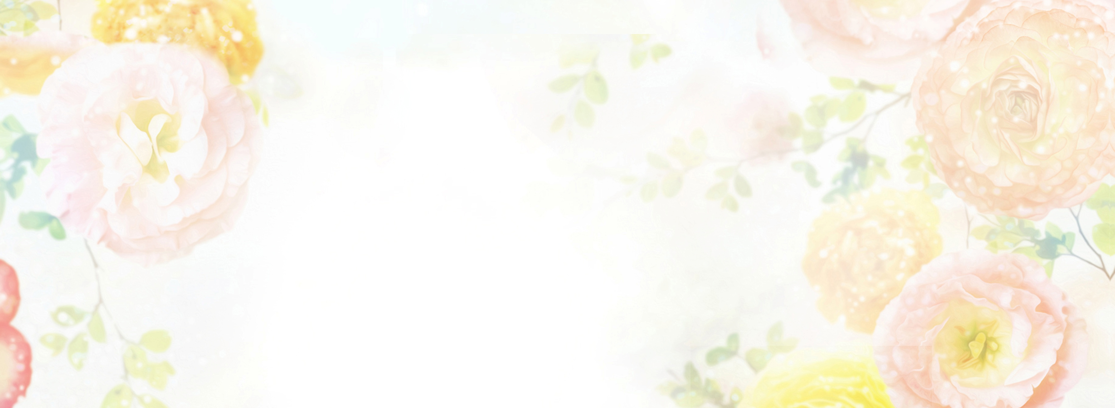

少选膨化食品

近年来膨化儿童小食品在市

场上层出不穷，如油炸薯条，

鸡片虾片等，包装夺目，十分吸

引宝宝，商场里出售的儿童大礼

包，里面也几乎是清一色的膨化食品。

由于儿童喜欢人们常常选购它，作为儿童

礼物相送。然而这一类食品富含糖，盐、味精及

香味素，而蛋白质纤维素、矿物质含

量却极低。宝宝吃了既无营养作用，

经常食用还可能引起肥胖和高血压，

因此少选为佳。

注意安全和卫生

很多儿童食品包装中夹带着小玩具，但它们有些并不是食品级塑料制成的，而是对人体有害的普通塑料，更重要的是这些小玩具容易不慎被宝宝吞食下去，发生很危险的后果。因此，在选购时注意看包装上的提示，是否夹带玩具，以保证宝宝的安全和健康。

正规商家在食品的外包装一定标有清楚的保

质期限，因此选买时须留意看一下，

食品添加剂的危害

如某些人工甜味剂、色素等经动物试验证实有致癌作用。如奶油黄色素可诱发大鼠肝癌，甜味剂甘精和苯脲也能引起动物肿瘤。近年来还发现发色剂亚硝酸钠与肉、鱼等食品中的胺类发生反应，形成有强致癌作用的

亚硝基化合物。